ESPRIT- Tage 1d
Am 8. und 9.10fanden die ersten ESPRIT-Tage statt.
Die Kinder setzten sich auf unterschiedlichste Weise mit Phantasiewesen auseinander. Am Tag 1 stand das Erfinden eines Wesens im Mittelpunkt ….

„Slapy, der Sahnedrache, wohnt in einem Kühlschrank. Sein Hobby ist Shane schlagen.“ (Esma)
„Das Hobby des Rontzelmonsters ist Makrelen fressen. Es dreht sich um sich selbst, wenn es sich bewegt.“ (Anastasia)
„Die Süßkartoffel ließ die Blaumaus teleportieren.“ (Hayri)
„Ein Blob hat ein rosa Flauschfell. Er hat blaue Sommersprossen und isst gerne Mangos.“ (Zita)
„Das Wesen ist glücklich und liebt Mangos.“ (Lauresa)
„Der Patronusdrache hat Schuppen aus Kokosschalen. Wenn er Angst hat, rollt er sich zu einer riesigen Kokosnuss zusammen.“ (Vera)
„Wir haben uns auf den Boden gekniet, das war die Begrüßung. Kopfschütteln hieß auf Wiedersehen!“ (Lena)
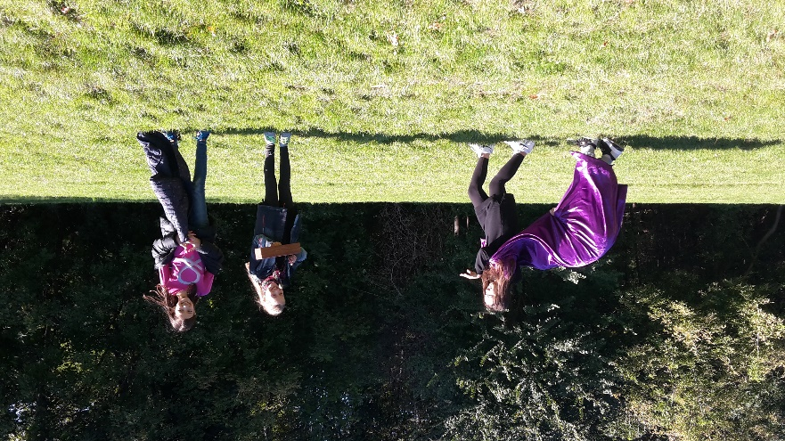
Die Kinder übernahmen ihre entwickelten Wesen in den Tag 2. Als solche trafen sie auf die anderen. In einem Dreierschritt wurde so in Gruppen ein Stück entwickelt, indem die Wesen sich begegneten, vor einem Problem standen und es gemeinsam lösten …
„Jeder konnte seine Meinung im Stück einbauen … es hat super toll geklappt!“ (Lena)
„An unserem Stück gefiel mir die Zusammenarbeit und die Idee vom Lied.“ (Anastasia)
„Kokospatronus! … weil es am lustigsten war!“
„Jedes Wesen hatte eine eigenen Fähigkeiten!“ (Sonja)
„Mir gefiel am allermeisten als Blob die Bäume zu umarmen.“ (Johnny)
„An meinem Stück gefiel mir, dass alle Wesen danach Freunde wurden.“ (Amelie)
„Mir ist das Ägyptische-Melanzani-Einhorn in Erinnerung geblieben, weil es so lustig war und einen großen Po hatte!.“ (Hanna)
„An unserem Stück fand ich die Musik am besten.“ (Sabrina)
„Es hat mir gefallen, was die anderen alles aus Sahne gemacht haben.“ (Kerim)
„An unserem Stück fand ich cool, dass wir als Team einen Bösen besiegt haben.“ (Lena)
„An unserem Stück gefiel mir 1) Zusammenarbeit, 2) Jakov’s girlfriends und 3) dass ich als Melanzani-Einhorn keinen Arsch hatte.“
„Wir haben zusammengehalten!“ (Katharina)
